BAB III
PERANCANGAN SISTEM

Transformasi Data Naïve Bayes

Transformasi data latih Naïve Bayes digunakan untuk mengetahui nilai yang masuk pada perhitungan kumulatif. Pada perhitungan kumulatif, terdapat rentang nilai yang digunakan sebagai tolak ukur ketika nilai dari sensor LDR dan sensor DHT 11 di dapatkan pada saat pengujian alat kemudian akan masuk dan dicocokan antara rentang yang sesuai dengan batas atas dan batas bawah pada rentang kumulatif. Sehingga dapat selanjutnya dihitung pada dengan menggunakan Naïve Bayes. Berikut ini adalah contoh proses-proses pada data kumulatif 4 kelas :

Tabel 3.1 Transformasi Data Naïve Bayes (Intensitas Cahaya)
No | Intensitas Cahaya (fc)
1 | 0 | - | 1160
2 | 1161 | - | 2321
3 | 2322 | - | 3482
4 | 3483 | - | 4645

Pada contoh pencocokan data sensor LDR dengan data rentang kumulatif dapat diambil contoh yaitu dengan nilai sensor “3517 fc” akan masuk pada nomor dengan jumlah kelas 4 dengan batas bawah “ 3483 fc“ dan batas atas “ 4645 fc“. Sehingga dapat dilakukan perhitungan Naïve Bayes.

Tabel 3.2 Transformasi Data Naïve Bayes (Kelembaban Udara)
No | Kelembaban Udara (%)
1 | 42 | - | 45
2 | 46 | - | 50
3 | 51 | - | 55
4 | 56 | - | 60

Pada contoh pencocokan data sensor DHT 11 dengan data rentang kumulatif dapat diambil contoh yaitu dengan nilai sensor “47 %” akan masuk pada nomor dengan jumlah kelas 2 dengan batas bawah “ 46 %“ dan batas atas “50 %“. Sehingga dapat dilakukan perhitungan Naïve Bayes.

Sistem Baru
Sistem ini berupa alat yang diharapkan dapat bekerja secara efektif dan dapat menggerakkan penjemur pakaian secara otomatis sesuai dengan perhitungan pada sketch Arduino. Sistem ini lebih baik dibandingkan dengan penjemur pakaian yang biasa atau penjemur pakaian otomatis yang sudah ada. Sistem tersebut dapat dilihat pada diagram fishbone :
ALGORITMA
KOMPONEN
METODE
Pakaian dapat terhindar dari air, sebelum hujan turun
Pemilihan sensor yang tepat
Sensor LDR dan Sensor DHT 11 bekerja secara efektif
Traillist dapat mengangkut beban 7 kg
Pemilihan motor servo yang tepat
Hasil output sesuai dengan perhitungan
Penggunaan metode Naïve Bayes
Dapat membandingkan data sensor dengan data kumulatif
Penggunaan datalogger pada algoritma

Gambar 3.1 Diagram Fishbone

Kelebihan pada penjemur pakaian otomatis yang baru dapat diuraikan menjadi beberapa kategori seperti dibawah ini :

Penggunaan Sensor
Pemilihan sensor yakni sensor LDR dan sensor DHT 11 yang dapat membantu memberikan data analog perolehan sensor, sehingga penjemur pakaian dapat bergerak secara otomatis sebelum hujan turun begitu juga sebaliknya.

Penggunaan Metode
Penggunaan metode Naïve Bayes untuk membantu dalam perhitungan data. Data latih diperoleh dari hasil pengamatan yang dilakukan selama 8 hari dan diambil secara langsung. Data yang diambil sebanyak 50 yang digunakan sebagai percobaan dan data latih digunakan sebagai data untuk membantu perhitungan Naïve Bayes.

Cara Kerja
Kerja dari dua sensor yaitu LDR dan DHT 11 yang dimaksimalkan penggunaannya dengan cara bekerja secara bersamaan pada saat mendeteksi dan mengirimkan data berupa analog secara bersamaan pada Arduino, kemudian diproses dengan menggunakan perhitungan metode Naïve Bayes. Kemudian dapat menghindarkan pakaian dari resiko terkena air hujan. Dan dapat meringankan sebagian dari pekerjaan manusia.

Implementasi Dua Sensor
Memaksimalkan dua sensor dengan bantuan algoritma yang sesuai dengan metode Naïve Bayes, sehingga dapat bekerja sebelum air hujan turun.

Perancangan
Perancangan merupakan pengembangan secara teknis dan hasil adaptasi dari analisa. Objek–objek yang terkait antara hasil analisa ditambahkan dengan elemen baru yang memfokuskan bagaimana cara pembuatannya. Pada tahap ini juga memfokuskan pada solusi yang lebih baik dari yang ada sebelumnya dan sebagai dasar untuk tahap pengerjaan. Tahapan perancangan dilakukan untuk memberikan gambaran umum yang jelas. Berikut ini adalah tahapan perancangan yang digunakan, yaitu meliputi :

Alat dan Bahan
Alat dan bahan sangat dibutuhkan dalam hal pembuatan karena merupakan komponen dasar untuk membentuk suatu simulasi sistem, dalam hal ini adalah penjemur pakaian otomatis dengan menggunakan sensor LDR dan sensor DHT 11. Alat dan bahan yang dipergunakan dalam hal pembuatan penjemur pakaian otomatis, dapat diuraikan kedalam beberapa golongan alat dan bahan yang digunakan, yaitu :

Bahan/Komponen Arduino
Bahan yang dibutuhkan dalam pembuatan simulasi penjemur pakaian otomatis adalah :
Tabel 3.3 Bahan Komponen Elektro
No | Nama Bahan | Harga Bahan
1 | Arduino UNO dan kabel USB | Rp 85.000
2 | Sensor LDR | Rp 2.000
3 | Sensor DHT 11 | Rp 37.000
4 | Module I2C LCD 16 X 2 | Rp 32.000
5 | Kabel Jumper dan Dupont | Rp 40.500
6 | LCD Panel 16 X 2 | Rp 46.000
7 | Resistor | Rp 5.000
8 | Dua buah Motor Metal Servo | Rp 184.000
9 | Breadboard/Papan PCB | Rp 25.000
10 | Module SD Card | Rp 42.750
11 | Komponen/Perangkat Lainnya | Rp 35.0000
Total |  | Rp 849.250

Alat
Alat/perangkat yang dipergunakan dalam pembuatan penjemur pakaian otomatis adalah Laptop, Arduino IDE, Solder, dan Project Board.

Komponen Pendukung
Komponen pendukung yang dibutuhkan dalam pembuatan penjemur pakaian otomatis adalah Alat Peraga, Kawat Timah, dan Alat Penunjang Lain.

Urutan Pengerjaan
Pada pembuatan penjemur pakaian otomatis ini, diperlukan urutan pengerjaan, sehingga dapat dilakukan mulai dari perancangan sampai implementasi pada pembuatan alat. Urutan tersebut dapat dijelaskan sebagai berikut :

Studi Literature
Penentuan Perancangan Sistem
Perancangan Hardware
Perancangan Software/Sketch
Pengerjaan Alat
Pengujian Alat

Gambar 3.2 Alur Urutan Pengerjaan

Studi Literature
Sebelum melakukan pembuatan penjemur pakaian otomatis, maka diperlukan studi literature yang digunakan sebagai pedoman dan acuan dalam perancangan dari sebuah sistem dan saling berkaitan dengan beberapa topik yang meliputi :
- Cara kerja dari Arduino UNO.
- Pemrograman pada Arduino IDE.
- Spesifikasi dan cara kerja dari komponen elektronika pendukung.
- Spesifikasi dan cara kerja dari sensor yang akan digunakan, yaitu sensor LDR dan sensor DHT 11.

Perancangan Sistem
Di dalam perancangan simulasi penjemur pakaian otomatis dengan menggunakan sensor LDR dan sensor DHT 11, dibutuhkan alur dari cara kerja penjemur pakaian otomatis. Pada tahap perancangan, dapat dijelaskan melalui blog diagram alur dari berjalannya sistem yang ada pada penjemur pakaian otomatis dengan menggunakan Naïve Bayes, yaitu :
Laptop
Arduino IDE

Arduino UNO
Sensor LDR
Motor Servo
Penjemur
Pakaian
LCD 2 X 16
Sensor DHT 11
Memberi input data berupa algoritma
Menerapkan algoritma pada Sketch Arduino
Memberi perintah pada Motor Servo
Menggerakkan traillist pakaian
Mengirimkan informasi Intensitas Cahaya & Kelembaban Udara
Memberi input berupa angka dari 2 sensor
Gambar 3.3 Alur Perancangan Sistem

Blok diagram diatas menjelaskan alur dari jalannya penjemur pakaian otomatis. Alur tersebut akan membantu memberikan gambaran umum dari cara kerja penjemur pakaian otomatis. Blog diagram tersebut dapat dijelaskan sebagai berikut :
- Pembuatan perintah algoritma pada laptop dengan menggunakan Arduino IDE yang bersifat open source dan diperuntukkan untuk Arduino UNO.
- Perintah algoritma dimasukkan kedalam Arduino UNO dengan menggunakan port USB.
- Pada komponen perangkat keras terdapat sensor LDR dan DHT 11 yang memberikan input berupa data yang kemudian akan diterima oleh Arduino UNO dan kemudian diolah berdasarkan perintah algoritma.
- Setelah mengolah data dari Arduino UNO maka hasil output berupa informasi akan ditampilkan pada panel LCD.
- Pada hasil output Arduino UNO akan diteruskan pada motor Servo sebagai penggerak penjemur pakaian secara otomatis.
- Pada hasil akhir, penjemur pakaian dapat bekerja secara otomatis.

Perancangan Hardware
Pada bagian perancangan, dibutuhkan beberapa komponen yang dibutuhkan. Salah satu komponen yang dapat mempengaruhi hasil adalah perangkat keras (hardware). Rangkaian yang dipergunakan untuk menyusun perangkat keras berupa penjemur pakaian otomatis, yaitu :

Perancangan Komponen Arduino
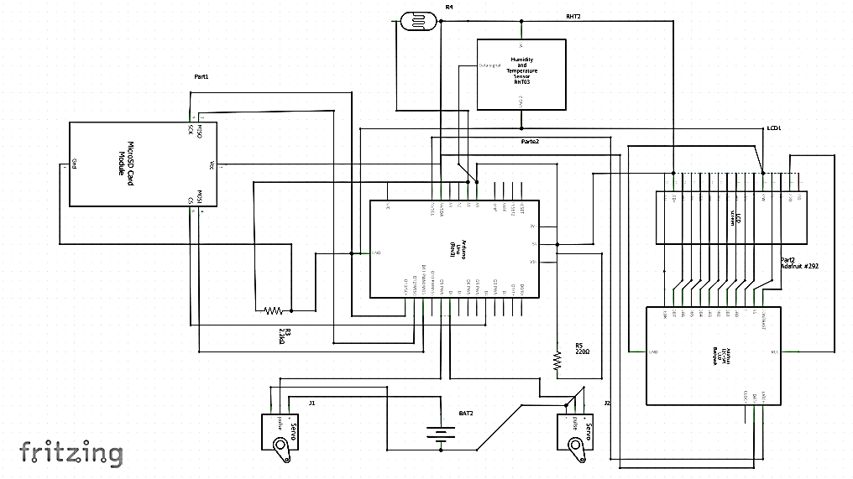
Gambar 3.4 Rancangan Schematic Komponen Arduino UNO

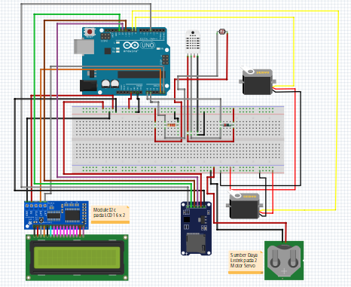
f
g
e
d
c
a
b
b
Gambar 3.5 Rancangan Komponen Penjemur Pakaian Otomatis

Pada gambar diatas dapat diterangkan dalam bentuk diskripsi menjadi beberapa langkah perangkaian yang dapat diperhatikan sebagai berikut :
Keterangan
- Hubungkan power/adapter dengan papan breadboard, diperuntukkan sebagai daya utama dari keseluruhan 2 motor servo karena motor servo memiliki daya sendiri yang lebih besar dengan menggunakan adaptor.
- Hubungkan 2 motor servo yang memiliki torsi besar berbahan metal gear dengan papan breadboard, diperuntukkan sebagai penghubung antara motor servo dengan Arduino. Masing-masing motor servo memiliki 3 pin penghubung yaitu : VCC 5 V, GND, Transfer Data (Pulse).
- Hubungkan modul SD card dengan papan breadboard, diperuntukkan sebagai penyimpan data logger pada perhitungan Naïve Bayes di Arduino. Modul SD card terdiri dari 6 pin penghubung yaitu : VCC 5 V, GND, MISO, MOSI, SCK, CS.
- Hubungkan LCD dengan modul I2C kemudian ke papan breadboard, hubungan ini diperuntukkan sebagai pemberian informasi terhadap pengguna mengenai hasil informasi. LCD terdiri dari 16 pin penghubung yang tergolong banyak, yaitu : VSS, VDD, VO, RS, R_W, E, DB0, DB1, DB2, DB3, DB4, DB5, DB6, DB7, A, K.
- Tancapkan sensor LDR pada papan breadboard kemudian berikan 2 kabel penghubung ke Arduino dan berikan resistor pada pin VCC 5 V yang berhubungan dengan Arduino. Sensor LDR diperuntukkan sebagai penerima intensitas cahaya pada ruangan sekitar kemudian diteruskan kepada Arduino. Sensor LDR terdiri dari 2 pin yaitu : pin 0 (GND) dan pin 1 (VCC 5 V).
- Tancapkan sensor DHT 11 pada papan breadboard kemudian berikan 3 kabel penghubung ke Arduino dan berikan resistor pada pin VCC 5 V yang berhubungan dengan Arduino. Sensor DHT 11 diperuntukkan sebagai penerima kelembaban udara pada ruangan sekitar kemudian diteruskan kepada Arduino. Sensor DHT 11 terdiri 3 pin yaitu : VCC 5 V, Data Signal, GND.
- Hubungkan papan Arduino dengan papan breadboard guna mengontrol semua komponen yang telah dirangkai. Arduino diperuntukkan sebagai otak dari penjemur pakaian otomatis yang menggunakan metode Naïve Bayes. Arduino dihubungkan pada VCC 5 V dan GND yang telah di setting pada papan breadboard. Daya utama dari Arduino dapat dari laptop atau baterai dengan output DC 5V / 1,5 A.

Perancangan Simulasi
Pada perancangan simulasi terdiri dari perancangan desain simulasi yang dapat membantu kinerja dari penjemur pakaian otomatis. Alat yang dapat membantu dalam kinerja penjemur pakaian otomatis, adalah sebuah semi simulasi penjemur pakaian yang dibuat sendiri berdasarkan kebutuhan simulasi dan peletakan perangkat Arduino UNO, sensor, LCD, motor Servo, tempat penjemur pakaian. Simulasi tersebut akan menjadi media pengujian yang akan menjelaskan cara kerja penjemur pakaian otomatis, yaitu :
- Penjemur pakaian akan bergerak keluar jika indikasi pada sensor LDR dan DHT 11 telah diproses pada Arduino dan nilai P (Cerah) > P (Mendung) dengan menggunakan metode perhitungan Naïve Bayes.
- Penjemur pakaian akan bergerak masuk jika indikasi pada sensor LDR dan DHT 11 telah diproses pada Arduino dan nilai P (Mendung) ≥ P (Cerah) dengan menggunakan metode perhitungan Naïve Bayes.
Penggerak pada penjemur pakaian otomatis ini, menggunakan penggerak traillist yang dijalankan dengan menggunakan motor Servo dan sudah diatur kecepatannya dengan menggunakan Arduino, sehingga tidak mengalami overload pada motor penggeraknya. Berikut adalah gambaran simulasi yang akan menjelaskan cara kerja penjemur pakaian secara otomatis.
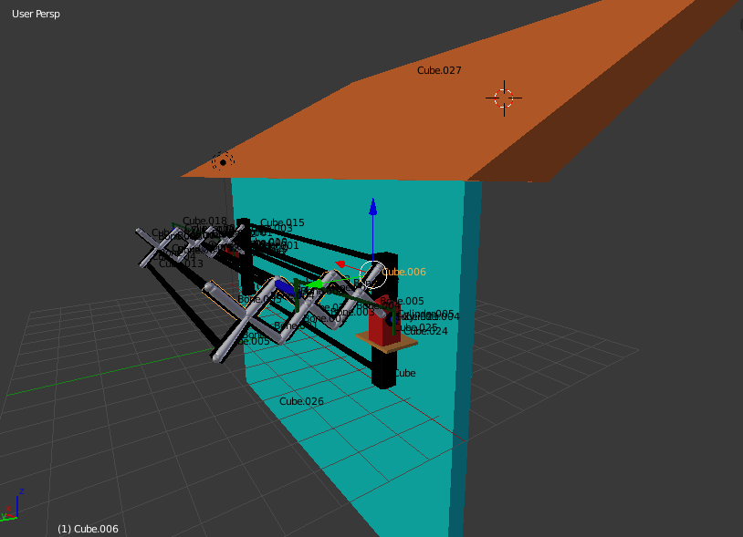 | 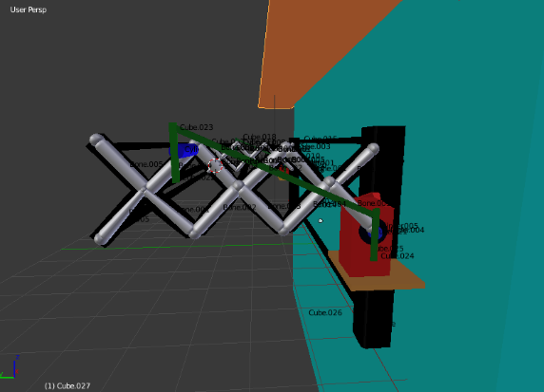
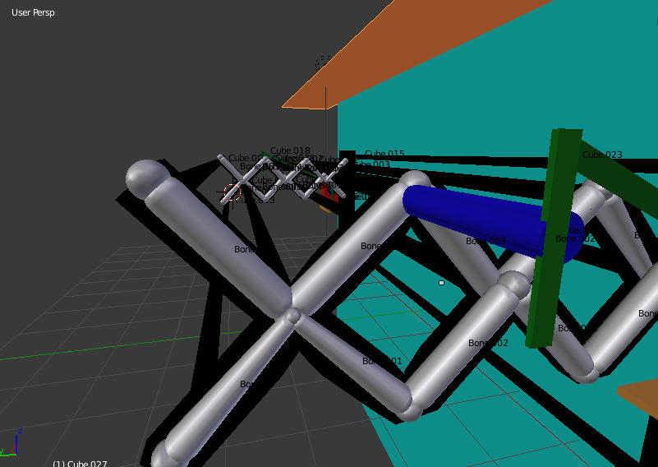 | 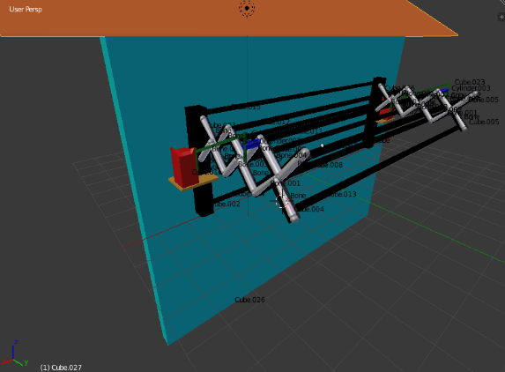

Gambar 3.6 Simulasi Penjemur Pakaian Otomatis

Perancangan Software
Perancangan software diperuntukkan untuk memberi input kepada Arduino UNO berupa perintah algoritma yang dapat mengatur dan mengoperasikan penjemur pakaian secara otomatis. Perintah algoritma menggunakan bahasa C dan ditulis dengan menggunakan Arduino IDE yang diperuntukkan pada Arduino UNO. Perencanaan software yang ingin dibuat pada tugas akhir ini meliputi fungsi sebagai berikut :
- Menerima input berupa data dari dua sensor yakni sensor LDR dan DHT 11, untuk selanjutnya diproses sesuai dengan perintah algoritma dengan menggunakan metode Naïve Bayes.
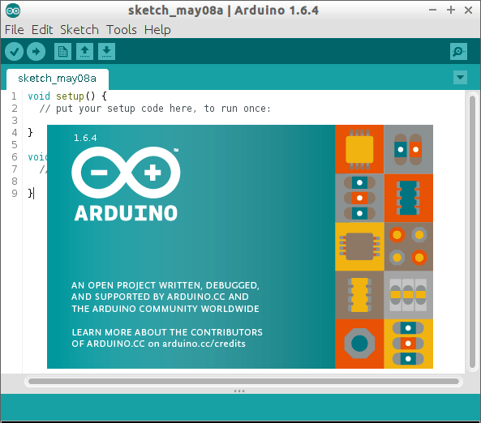
- Memberikan perintah berupa output yang telah diproses, untuk selanjutnya diterima oleh motor Servo sebagai penggerak penjemur pakaian. Berikut ini adalah gambar dari Arduino IDE.

Gambar 3.7 Arduino IDE

Penggunaan metode Naïve Bayes pada pembuatan penjemur pakaian otomatis difungsikan untuk mempermudah cara kerja penjemur pakaian otomatis dari sisi perancangan software. Metode Naïve Bayes dapat menghitung dengan tepat berdasarkan penyajian data. Berikut ini adalah data yang diperoleh dari hasil pengambilan data melalui cara pengambilan dengan melihat informasi yang ada pada papan LCD 16 x 2, berisi data realtime intensitas cahaya dan kelembaban udara saat pengambilan data latih :
Tabel 3.4 Pengambilan Data
No | Intensitas Cahaya (fc) | Kelembaban Udara (%) | Class (Output) | Transformasi Data (fc -> candela)
1 | 4645 | 56 | Cerah | 4.999,84
2 | 4645 | 53 | Cerah | 4.999,84
3 | 220 | 57 | Mendung | 236,06
4 | 194 | 58 | Mendung | 208,81
5 | 0 | 52 | Mendung | 0,00
6 | 1346 | 46 | Cerah | 1.446,48
7 | 1323 | 46 | Cerah | 1.424,07
8 | 801 | 54 | Mendung | 862,89
9 | 907 | 52 | Mendung | 976,87
10 | 956 | 53 | Mendung | 1.029,02
11 | 874 | 52 | Mendung | 940,66
12 | 678 | 51 | Mendung | 729,93
13 | 4645 | 54 | Cerah | 4.999,83
14 | 4630 | 53 | Cerah | 4.983,64
15 | 4645 | 49 | Cerah | 4.999,83
16 | 4645 | 51 | Cerah | 4.999,83
17 | 4645 | 51 | Cerah | 4.999,84
18 | 4645 | 50 | Cerah | 4.999,84
19 | 4640 | 46 | Cerah | 4.999,84
20 | 4645 | 47 | Cerah | 4.999,84
21 | 4535 | 44 | Cerah | 4.881,44
22 | 4640 | 42 | Cerah | 4.994,45
23 | 4645 | 44 | Cerah | 4.999,83
24 | 1347 | 47 | Mendung | 1.449,90
25 | 1347 | 50 | Mendung | 1.449,89
26 | 4645 | 47 | Cerah | 4.999,84
27 | 3600 | 46 | Cerah | 3.875,01
28 | 4645 | 48 | Cerah | 4.999,81
29 | 3600 | 50 | Cerah | 3.875,00
30 | 1296 | 51 | Mendung | 1.395,01
31 | 1296 | 49 | Mendung | 1.395,01
32 | 2576 | 46 | Mendung | 2.772,78
33 | 4645 | 45 | Cerah | 4.999,83
34 | 801 | 48 | Mendung | 8.621,89
35 | 1347 | 45 | Mendung | 1.449,89
36 | 1261 | 47 | Mendung | 1.357,32
37 | 907 | 45 | Mendung | 9.762,87
38 | 1261 | 48 | Mendung | 1.357,33
39 | 1190 | 47 | Mendung | 1.280,91
40 | 962 | 45 | Mendung | 1.035,49
41 | 988 | 47 | Mendung | 1.063,35
42 | 962 | 47 | Mendung | 1.035,48
43 | 1403 | 49 | Mendung | 1.510,17
44 | 1392 | 49 | Mendung | 1.498,34
45 | 4645 | 48 | Cerah | 4.999,84
46 | 1351 | 48 | Mendung | 1.454,21
47 | 4265 | 50 | Cerah | 4.590,81
48 | 4645 | 49 | Cerah | 4.999,84
49 | 1313 | 48 | Mendung | 1.413,31
50 | 4643 | 46 | Cerah | 4.997,69

Keterangan Data :
- Data diambil setiap 1 jam dengan pengambilan sejumlah 4 data/jam dengan cara melihat informasi data intensitas cahaya dan kelembaban udara di LCD 16 x 2 pada Arduino.
- 1 jam nya dibagi menjadi 4 bagian, sehingga 1 data diambil setiap 15 menit sekali.
- Data diambil pada saat cuaca berubah–ubah pada 3 hari pengambilan.
- Pengambilan dilakukan selama 8 hari yaitu pada hari ke 1 pukul 06.00 (cuaca mendung); 07.00 (cuaca cerah); 08.00 (cuaca cerah); 09.00 (cuaca cerah). Pada hari ke 2 pukul 10.00 (cuaca mendung); 11.00 (cuaca mendung); 12.00 (cuaca cerah); 13.00 (cuaca cerah). Pada hari ke 3 pukul 14.00 (cuaca mendung); 15.00 (cuaca mendung); 16.00 (cuaca mendung); 17.00 (cuaca mendung). Pengambilan data menggunakan wilayah WIB (Waktu Indonesia Barat).
- Data kelembaban udara adalah data kelembaban udara relatif/nisbi yang didapat dari perolehan sensor DHT 11.

Keterangan Satuan : Intensitas Cahaya = fc (Foot Candle).
Kelembaban Udara = % (Percent).

Pada perancangan algoritma dari penjemur pakaian otomatis, yang menggunakan penerapan dari metode Naïve Bayes dapat membantu dalam perhitungan pada Arduino secara tepat sesuai data pasti dari hasil pengambilan secara langsung. Sebelum diproses, data pada tabel dijadikan tabel kumulatif dengan rentang yang disesuaikan dengan perhitungan dengan menggunakan rumus sehingga dapat diperoleh jumlah kelas pada perhitungan kumulatif. Pengujian data kumulatif akan dilakukan dengan menggunakan perhitungan Naïve Bayes yang dihitung secara manual sebelum di implementasikan pada algoritma sketch Arduino. Berikut ini adalah tabel hasil perhitungan kumulatif :

Tabel 3.5 Hasil Perhitungan Kumulatif Intensitas Cahaya
No | Intensitas Cahaya (fc) | Mendung | Cerah
1 | 0 – 1160 | 13 | 0
2 | 1161 - 2321 | 12 | 2
3 | 2322 - 3482 | 1 | 0
4 | 3483- 4645 | 0 | 22
 |  | Total = 50

Tabel 3.6 Hasil Perhitungan Kumulatif Kelembaban Udara
No | Kelembaban Udara (%) | Mendung | Cerah
1 | 42 – 45 | 2 | 4
2 | 46 – 50 | 15 | 14
3 | 51 – 55 | 7 | 5
4 | 56 – 60 | 2 | 1
 |  | Total = 50

Data pada tabel kelembaban udara diatas adalah data kelembaban udara relatif yang diambil dengan menggunakan sensor DHT 11. Data kelembaban udara dipengaruhi oleh kandungan uap air di udara sehingga akan memperoleh hasil relatif/nisbi dari kelembaban udara pada saat pengambilan.

Contoh Perhitungan Manual Metode Naïve Bayes
Data yang di Cari
Data percobaan :(Intensitas Cahaya=4640 | Kelembaban Udara=47)

Langkah 1
P (Ci)
P (Class = “Cerah”) = 24/50 = 0,48
P (Class = “Mendung”) = 26/50 = 0,52

Langkah 2
P (X|Ci)
P (Intensitas cahaya = “4640” | Class = “Cerah”) = 22/24 = 0,92
P (Intensitas cahaya = “4640” | Class = “Mendung”) = 0/26 = 0
P (Kelembaban udara = “47” | Class = “Cerah”) = 14/24 = 0,58
P (Kelembaban udara = “47” | Class = “Mendung”) = 15/26 = 0,57

Langkah 3
P (X|Class = “Cerah”) = 0,92 x 0,58 = 0,54
P (X|Class = “Mendung”) = 0 x 0,57 = 0

Langkah 4
P (X|Ci) x P (Ci)
P (X|Class = “Cerah”) x P (Class = “Cerah”)
0,48 x 0,54 = 0,26
P (X|Class = “Mendung”) x P (Class = “Mendung”)
0,52 x 0 = 0

Kesimpulan dari hasil perhitungan :
Untuk data (Intensitas Cahaya = 4640 | Kelembaban Udara = 47) diperoleh hasil perhitungan dengan metode Naïve Bayes, bahwa data pada percobaan tersebut memberikan perintah Keluar kepada penjemur pakaian otomatis. Karena perhitungan class Cerah lebih besar dari class Mendung.

Pengerjaan Alat
Pada tahap pengerjaan penjemur pakaian otomatis, menggunakan beberapa peralatan pendukung seperti solder, kawat timah, laptop yang difungsikan untuk membantu pengerjaan.

Pada proses pengerjaan alat, akan dilakukan beberapa langkah yang dapat mempermudah pekerjaan seperti :
- Mempersiapkan alat dan bahan yang dibutuhkan.
- Mengerjakan bagian yang paling mudah.
- Membuat laporan mengenai penyelesaian pengerjaan alat Arduino.
- Mengkoreksi perbagian yang telah dikerjakan untuk meminimalisir terjadinya kesalahan.

Pengujian Alat
Pengujian alat dilakukan dengan tujuan dapat mengetahui mulai dari pembuatan perintah algoritma, komponen elektro yang telah dibuat telah bekerja secara maksimal sesuai dengan yang direncanakan atau mengalami kendala teknis.

Flowchart Program
Mulai
Membaca Sensor LDR & DHT 11
Perhitungan dengan Metode Naïve Bayes
Cerah > Mendung
Penjemur Keluar
Ya
Selesai
Mendung ≥ Cerah
Tidak
Ya
Penjemur Masuk
Cerah
Mendung

Gambar 3.8 Flowchart Penjemur Pakaian

Flowchart Perhitungan Naïve Bayes
Mulai
A_(Cerah) = P (Class Cerah) total / (Class total)
B_(Mendung) = P (Class Mendung) total / (Class total)
A1 = P (Intensitas Cahaya|Class Cerah) / (Class Cerah) total
B1 = P (Intensitas Cahaya|Class Mendung) / (Class Mendung) total
A2 = P (Kelembaban Udara|Class Cerah) / (Class Mendung) total
B2 = P (Kelembaban Udara|Class Mendung) / (Class Mendung) total

C1_(Cerah) = A1 * A2
C2_(Mendung) = B1 * B2
Cerah = A_(Cerah) * C1_(Cerah)
Mendung = B_(Mendung) * C2_(Mendung)
Selesai
Cerah
&
Mendung

Gambar 3.9 Flowchart Perhitungan Metode Naïve Bayes
Keterangan :
A_(Cerah), B_(Mendung) = Inisialisasi Variabel Perhitungan Langkah ke 1
A1, B1, A2, B2 = Inisialisasi Variabel Perhitungan Langkah ke 2
C1_(Cerah), C2_(Mendung) = Inisialisasi Variabel Perhitungan Langkah ke 3
Cerah = Penjemur Keluar (Cerah) / Inisialisasi Langkah 4
Mendung = Penjemur Masuk (Mendung) / Inisial Langkah 4

Penjelasan Flowchart
Alur jalannya sistem penjemur pakaian otomatis dimulai dari pembacaan sensor LDR dan DHT 11 yang telah dihubungkan dengan Arduino UNO. Dari pembacaan sensor diperoleh data analog yang kemudian diproses pada Arduino UNO dengan menggunakan metode Naïve Bayes yang telah memiliki data pasti dari hasil pengambilan. Pemrosesan dilakukan dengan menggunakan perbandingan, jika P Mendung ≥ P Cerah maka output yang akan dilakukan oleh motor Servo, menggerakkan penjemur pakaian kedalam secara otomatis. Jika tidak, maka akan membaca data selanjutnya.
Kemudian diproses dengan menggunakan perbandingan, jika P Cerah > P Mendung maka output yang akan dilakukan oleh motor servo, menggerakkan penjemur pakaian keluar secara otomatis. Jika tidak, maka akan kembali membaca sensor LDR dan DHT 11 kemudian dihitung dengan metode Naïve Bayes. Hasil akhir dari proses tersebut, jika penjemur pakaian bergerak Cerah atau kedalam secara otomatis, maka proses selesai.

